课 题：农业的区位选择

备课人：吉玲利 备课时间：2020年11月20日

授课人：吉玲利 授课时间：2020年12月3日

教学目标：结合实例，说明农业的区位因素。

重点难点：

1.分析判断影响农业区位选择的主导因素、区位优势或限制性因素；

2.分析农业区位因素的发展变化；

3.分析某区域某一农业生产活动的区位条件，树立区域农业与环境协调发展的人地协调观。

教学科网(www.zxxk.com)--教育资源门户，提供试卷、教案、课件、论文、素材及各类教学资源下载，还有大量而丰富的教学相关资讯！学过程：

**【考情呈现】**2020年高考“农业”相关知识的考查情况

|  |  |  |  |
| --- | --- | --- | --- |
| **考题** | **分值** | **呈现形式** | **考查内容** |
| 江苏卷选择题  17、18 | 4 | 统计图+文字 | 我国不同产区的粮食产量 |
| 江苏卷选择题  21、22 | 6 | 示意图+文字 | 广西发展桑蚕业的优势分析及模式评价 |
| 江苏卷选择题 25、26 | 6 | 区域图+文字 | 斯里兰卡东北部地区建梯级蓄水池农田系统的主要原因分析；梯级蓄水池农田系统影响分析 |
| 江苏卷综合题 29 题（1）（3） | 6 | 示意图+统计图  +文字 | 咖啡的自然、社会经济条件分析；产业发展特点表述；产业发展措施分析 |
| 全国卷Ⅰ综合题36（2）（3） | 14 | 景观图+文字 | 52°N附近地区的顺坡垄方式种植葡萄的景观 |
| 全国卷II选择题 3、4、5 题 | 12 | 景观图+文字 | 巢湖平原田地中打沟原因分析；不经翻耕播种小麦的主要目的；该地农业发展方向 |
| 山东卷选择题 3 、4题 | 6 | 文字 | 农地杨树化的原因及影响 |
| 山东卷综合题 18（2）题 | 6 | 景观图+区域图  +统计图+文字 | 说明加纳可可带农业生产活动的优点 |
| 天津卷综合题16（1）（3） | 12 | 景观图+区域图  +文字 | 山东蔬菜及绿茶的生产种植 |
| 天津卷综合题18（2） | 6 | 景观图+区域图  +文字 | “一带一路”背景下中伊开展渔业合作 |
| 浙江卷综合题  29（3） | 6 | 区域图+统计图+文字 | 广西的甘蔗种植业 |

**【基础知识回顾】**

一、影响农业发展的区位因素

㈠、农业区位

㈡、农业区位因素及其分析

学生根据已有知识尝试构建“农业区位因素”的知识体系：

农业区位因素

自然因素

社会经济因素

1. 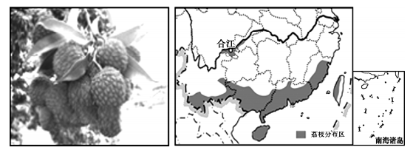农业区位因素的变化及其对农业区位选择的影响

**【重点突破】**主导因素和限制性因素

**（对点训练）**读我国荔枝分布图，回答1～2题。

1.影响荔枝分布的主导因素是

A.地形 B.气候 C.水源 D.土壤

2.四川省合江县是我国荔枝分布的最北届，这里能够生长荔枝的主要原因是

A.地势低平，土壤肥沃 B.地形封闭，冬季气温高

C.濒临长江，水源充足 D.光照强烈，昼夜温差大

河西走廊是我国“丝绸之路经济带”的要道，也是我国最大的玉米制种基地。近年来，该地制种业结构发生变化，蔬菜、瓜果、花卉等制种规模迅速扩大。下图示意河西走廊地区，据此完成3～4题。

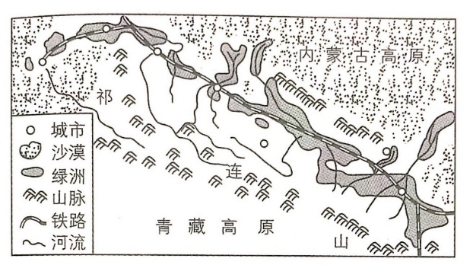3.与黄淮海平原制种基地相比，该地成为“种子繁育黄金走廊”最明显的优势是

A．光照充足、昼夜温差大

B．交通便利、距离市场较近

C．经济发达、科技水平高

D．海拔高、气温低、病虫害少

4.该地制种业结构变化的主要影响因素是

A．水源 B．机械 C．土壤 D．市场

5.材料一 猕猴桃原产于我国，新西兰引入栽培，将改良后的优良品种称“奇异果”。奇异果生长怕旱、怕风。宜栽植于湿润、疏松、深厚的土壤。新西兰的奇异果高度集中分布在北岛普伦蒂湾沿岸地区，鲜果主要出口到欧洲、日本等地，出口量居世界第一。我国已引种奇异果，并建立了加工企业。

（2）与新西兰相比，分析我国生产的奇异果产品的市场优势。（8分）

**【重点突破】探究区域农业发展条件**

**（情境探究）**观看视频，结合中宁利于枸杞种植的自然条件，概括枸杞树的习性。

**（能力提升）**分析区域农业发展条件、作物习性、农业活动之间的联系，总结解析思路。

（对点训练）芒果性喜温暖,不耐寒霜。最适宜生长温度为 25°C -30°C，低于20°C 生长缓慢,低于 10°C 时叶片、花序会停止生长,临近成熟的果实会受冻害。下表示意“2012 年我国各省区芒果种植面积与产量比例”, 下图示意“广西田阳县 2011 年芒果种植区分布”。据此完成 1-2 题。

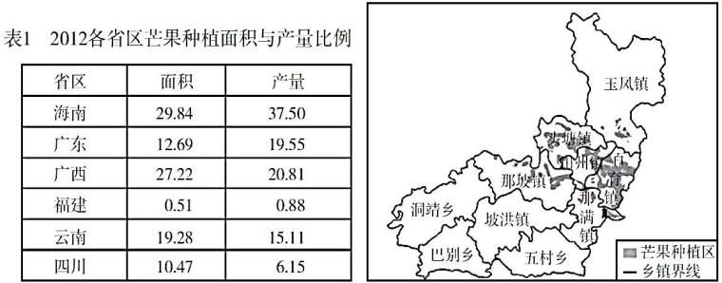1.影响我国各省区芒果种植面积和产量的主要因素是

A.地形 B.光照 C.热量 D.土壤

2.从芒果种植分布图推测,田阳县

A.土壤南北肥沃，中间贫瘠 B.降水南北少,中间多

C.人口密度南北密，中间疏 D.地势南北高,中间低

**（拓展延伸）根据以下材料，说明影响中宁枸杞产业发展的社会经济因素。**

**[材料一]**本报讯(记者杨涛军 )近日，记者在中宁县枸杞园里看到，粒大饱满、晶莹剔透的红果挂满枝头。面对丰收在望的枸杞，果农喜上眉梢，乐上心头。舟塔乡田滩村六队村民李国泰不无高兴地说:“多亏政府想得周到 ，早早就与邻近县市签订了用工合同,不然这么好的枸杞要是劳力紧缺，采摘不及时，遇到多雨天气可就全完了”。

**[材料二]**中宁国际枸杞交易中心：中国枸杞业的“华尔街”，交易中心进驻的企业、商户、合作社超过 200 多家，每年枸杞进入盛果期后，平均每天交易的枸杞量达到七、八百吨，年交易量 11万吨，交易金额 70 多亿元，这在国内国际，都首屈一指。

**[材料三]**中宁位于宁夏的几何中心，是古丝绸之路的中转要冲、全国铁路交通大动脉的“西部桥头堡”和欧亚大通道“东进西出”的必经之地，包兰、宝中、太中银 3 条铁路，京藏、定武、福银 3 条高速以及G109、G338 两条国道和 S308、S201、S310、S101 四条省道穿境而过，县城距银川河东机场、中卫香山机场一个半小时以内车程，人流、物流、资金流、信息流在此集散，被誉为西北的“旱码头”，吴忠至中卫城际铁路、乌玛高速公路建成后，中宁交通枢纽地位将更加突出。中宁物流园区入列“自治区九大物流园区”，陆路口岸成为自治区重点建设的三大无水港之一。

**[材料四]**六月杞园树树红，宁安药果美名扬。6 月 26 日，中宁县第二届枸杞产业博览会在中宁国际枸杞交易中心开幕。自治区副主席刘可为出席并宣布第二届枸杞产业博览会开幕，市委副书记、市长李晓波出席开幕式并致辞。

**（感受高考）（2020 山东卷）**家住北方某县的小王夫妇，效仿村里一些年轻人的做法,在自家 5 亩耕地上栽植了杨树后就外出打工了。八年后，小王夫妇将已成材的杨树出售,获利 24000 元。与原来种植粮食作物、蔬莱等相比，这些收入虽不丰厚，但他们还算满意。据调查，该县耕地上栽植杨树的面积约占耕地总面积的 10%，这种“农地杨树化”现象引起了有关专家的高度关注。据此完成 3~4 题。

3.当地“农地杨树化”的主要原因是

A.生态效益高 B.木材销路好 C.劳动投入少 D.种树有补贴

4．针对“农地杨树化”引起的问题，可采取的措施是

A 加大开荒力度 B 增加木材进口 C 增加粮食进口 D 鼓励农地流转

**（2020·天津卷）**读图文材料，回答问题。

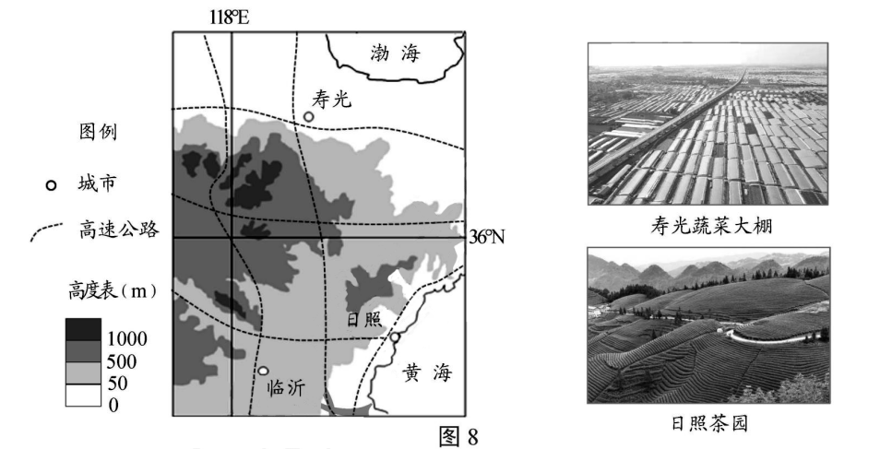

在当地政府扶持下，山东寿光地区利用现代农业科技大力发展温室蔬菜种植，成为我国主要的蔬菜生产基地。在抗击新冠肺炎疫情期间，该地为武汉及其他地区提供大量新鲜蔬菜，保障了民生。

（1）说明寿光成为我国重要蔬菜供应地的有利条件。

**【难点突破】寻求农业与环境的协调发展**

2000年以后，随着中宁枸杞名声鹊起，线上电商的发展，全国乃至世界许多地方形成了食用中宁枸杞的热潮。市场的扩大，极大地促进了中宁枸杞业的发展。

1、推测枸杞产业极速扩张时期，枸杞产业园为增加产量会采取哪些措施？

2、结合以上材料，讨论枸杞产业园在片面追求提高产量的过程中对自然环境产生的不利影响。

**【情境探究】**要实现区域农业与环境的协调发展，你有哪些建议？

**（感受高考）【2020·江苏卷】**阅读材料，回答下列问题。（14分）

材料一 咖啡原产于非洲，现在我国云南、四川、海南、福建和台湾等地均有种植，但90%以上种植面积集中于云南。下左图为“咖啡原产地非洲某地的咖啡种植分布示意图”。

材料二 咖啡种植已成为我国云南部分地区支柱产业、出口创汇产业和农村扶贫产业，2014年被农业部列入重点支持发展的特色产业。目前我国咖啡生豆产量位列全球第13位，但人均咖啡消费水平低，产业利润丰厚的加工、流通环节多为外国品牌控制。下右图为“我国咖啡种植面积和生豆产量、出口量、消费量统计图”。

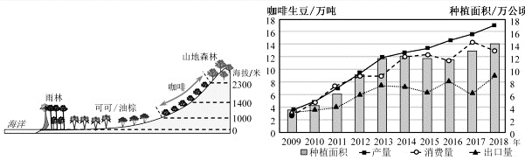

（1）结合咖啡原产地和我国的种植状况，概述适宜种植咖啡的地区应具备的自然条件。（3分）

（3）简析我国发展咖啡种植的有利社会经济条件。（3分）

（4）为提升我国咖啡产业水平，你认为可采取哪些措施？（4分）

板书设计：

农业区位因素

自然因素

社会经济因素

教学反思：